Kontrolní závěr z kontrolní akce

18/09

Peněžní prostředky určené na podporu sociálních služeb

Kontrolní akce byla zařazena do plánu kontrolní činnosti Nejvyššího kontrolního úřadu
(dále také „NKÚ“) na rok 2018 pod číslem 18/09. Kontrolní akci řídil a kontrolní závěr vypracoval člen NKÚ Ing. Jan Vedral.

Cílem kontrolní akce bylo prověřit poskytování peněžních prostředků státního rozpočtu vynakládaných na podporu sociálních služeb a vyhodnotit plnění cílů v této oblasti.

Kontrola byla prováděna u kontrolované osoby v době od března do října 2018.

Kontrolovaným obdobím byly roky 2015 až 2017, v případě věcných souvislostí i období předchozí a období následující.

Kontrolovaná osoba:
Ministerstvo práce a sociálních věcí (dále také „MPSV“).

K o l e g i u m N K Ú na svém I. jednání, které se konalo dne 21. ledna 2019,
s c h v á l i l o usnesením č. 13/I/2019
k o n t r o l n í z á v ě r v tomto znění:

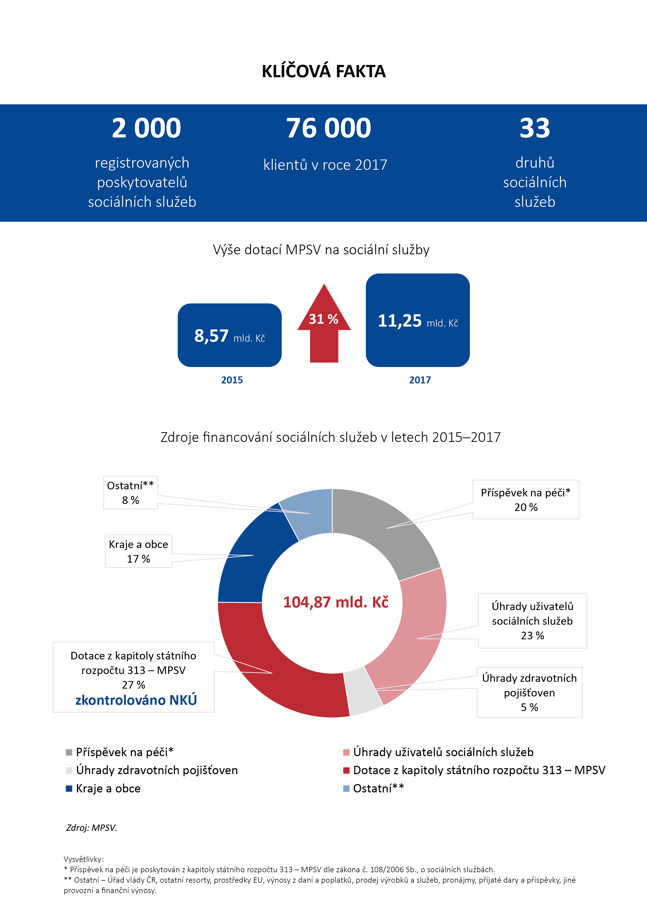
¨

mld. Kč
mld. Kč

I. Shrnutí a vyhodnocení
Kontrole byly na systémové úrovni podrobeny neinvestiční peněžní prostředky ve výši 28 mld. Kč vynaložené ze státního rozpočtu v letech 2015 až 2017 na úhradu běžných výdajů souvisejících s poskytováním základních druhů a forem sociálních služeb s místní a regionální působností. Kontrolou bylo dále prověřeno průběžné plnění vizí, strategických cílů a opatření vyplývajících z Národní strategie rozvoje sociálních služeb na období 2015 (dále též „NS 2015“) a z Národní strategie rozvoje sociálních služeb 2016–2025 (dále též „NSRSS 2016–2025“).

Systém poskytování peněžních prostředků na sociální služby je nastaven v souladu s právními předpisy. Celková výše dotace vychází ze zákona o státním rozpočtu na příslušný rok a rozdělení peněžních prostředků na sociální služby je dáno zákonem o sociálních službách. Celý proces dotačního řízení má minimální vliv na výši vyplacených dotací krajům a hlavnímu městu Praze (dále také „HM Praha“). MPSV nebylo v kontrolovaném období minimálně u poskytnutých dotací na podporu sociálních služeb ve výši 90,6 mil. Kč schopno vyhodnotit jejich účelnost. Analýzou čtyř nejvýznamnějších pobytových sociálních služeb byly zjištěny až dvojnásobné rozdíly ve výši průměrných dotací na lůžko v jednotlivých krajích.

Ze strany MPSV nedochází k průběžnému plnění strategických cílů formulovaných
v NSRSS 2016–2025, a tedy ani k průběžnému plnění globálního cíle spočívajícího v nastavení dlouhodobě udržitelného systému dostupných sociálních služeb a podpory neformální péče pro osoby v nepříznivé sociální situaci. MPSV sice nastavilo proces monitoringu a vyhodnocování strategických cílů a opatření vyplývajících z vládou schválených strategických dokumentů v oblasti sociálních služeb, avšak v kontrolovaném období se tyto cíle a opatření nedařilo naplňovat. Zásadní novela zákona o sociálních službách ani zákon o sociálních pracovnících dosud nebyly přijaty, ačkoliv dle Plánu legislativních prací vlády na rok 2016 měla novela zákona o sociálních službách nabýt účinnosti v dubnu 2017 a zákon o sociálních pracovnících měl nabýt účinnosti v červenci 2017. V souvislosti s demografickým vývojem společnosti, resp. stárnutím populace, bude narůstat význam poskytovaných peněžních prostředků na sociální služby a současně budou růst nároky na personální zabezpečení v oblasti sociálních služeb.

K výše uvedenému Nejvyšší kontrolní úřad dále konstatuje:

- V kontrolovaném období se MPSV nedařilo plnit deklarované dlouhodobé vize, cíle a opatření uvedené v základním rámcovém dokumentu Národní strategie rozvoje sociálních služeb 2016–2025, a to zejména vlivem nepřijetí novely zákona o sociálních službách. V případě 17 opatření s termínem plnění v letech 2016 a 2017 se 14 z nich nepodařilo MPSV splnit. Vybrané indikátory naplnění Národní strategie rozvoje sociálních služeb 2016–2025 jsou uvedeny v příloze č. 1 kontrolního závěru.
- Do konce kontrolní akce nebyla přijata novela zákona o sociálních službách, neboť přetrvávaly zásadní rozpory z meziresortního připomínkového řízení, jak mimo jiné opakovaně uvedla ve svých stanoviscích Legislativní rada vlády. Dle Plánu legislativních prací vlády na rok 2016 měla tato novela nabýt účinnosti již v dubnu 2017.
- Celková výše dotace je dána zákonem o státním rozpočtu na příslušný rok. Výši dotace jednotlivým krajům stanoví MPSV ve výši procentního podílu kraje na celkovém ročním objemu finančních prostředků vyčleněných ve státním rozpočtu na podporu sociálních služeb pro příslušný rozpočtový rok. Výše procentního podílu kraje je uvedena v příloze k zákonu o sociálních službách. Celý proces dotačního řízení, tj. vypracovávání, předkládání žádostí kraji a HM Prahou a hodnocení žádostí MPSV, má minimální vliv na výši vyplacených dotací krajům a HM Praze.
- MPSV nevyužilo možnost danou zákonem zavázat kraje a HM Prahu k vrácení nepoužité dotace, a nemohlo tak prověřit, zda veškeré poskytnuté peněžní prostředky byly využity na stanovený účel. V kontrolovaném období se jednalo o 90,6 mil. Kč, u kterých MPSV nemohlo vyhodnotit účelnost jejich využití.
- V rámci procesu administrace dotačního řízení byly zjištěny dílčí nedostatky na straně MPSV spočívající v nedodržování vlastních pravidel nastavených pro tento dotační program, v nezavedení a neudržování vnitřního kontrolního systému a v oblasti kontroly konečných přehledů o čerpání dotace.
- V důsledku změny financování sociálních služeb místního a regionálního charakteru od 1. 1. 2015 nemá MPSV možnost kontroly použití peněžních prostředků u poskytovatelů sociálních služeb, provádí ji pouze u krajů a HM Prahy. Finanční kontrolu u poskytovatelů provádějí kraje a HM Praha v samostatné působnosti. MPSV provádí kontrolu u poskytovatelů sociálních služeb pouze prostřednictvím inspekce poskytování sociálních služeb (dále také „inspekce“).
- U finančně nejvýznamnějších pobytových sociálních služeb byly analýzou dat získaných ze systému MPSV zjištěny významné rozdíly v průměrných výších poskytnuté dotace ze státního rozpočtu na jedno lůžko v jednotlivých krajích. Rozdíly mezi nejnižší a nejvyšší průměrnou výší poskytnuté dotace na lůžko v jednotlivých krajích se pohybovaly v roce 2017 od 79 % u pobytové sociální služby „domovy se zvláštním režimem“ do 208 % u pobytové služby „chráněné bydlení“.
- Personální situace v oblasti sociálních služeb je ovlivněna absencí zákona o sociálních pracovnících. Přetrvává nepříznivá situace v oblasti odměňování sociálních pracovníků, což má vliv na personální zajištění sociálních služeb. Přestože MPSV ve svých strategických materiálech na tuto rizikovou oblast upozorňuje a přestože v kontrolovaném období docházelo k navyšování platů a mezd v sociální oblasti, dosahovala v letech 2015 až 2016 průměrná hrubá měsíční mzda u podskupiny zaměstnanců „ošetřovatelé a pracovníci v sociálních službách v oblasti pobytové péče“ cca 68 % průměrné hrubé měsíční mzdy v nepodnikatelské sféře.
- Vzhledem k demografickému vývoji a stárnutí obyvatelstva bude docházet k nárůstu nároků na finanční prostředky ze státního rozpočtu a na personální zabezpečení v oblasti sociálních služeb. V současné době se MPSV podílí na financování sociálních služeb formou dotace na sociální služby (27 %) a příspěvku na péči (20 %).

II. Informace o kontrolované oblasti

Systém poskytování sociálních služeb zajišťuje pomoc osobám za účelem sociálního začlenění nebo prevence sociálního vyloučení. Sociální služby jsou financovány z více zdrojů a objem peněžních prostředků směřujících do sociálních služeb v letech 2015 až 2017 činil téměř 105 mld. Kč. Poskytování sociálních služeb je upraveno zákonem o sociálních službách, prováděcí vyhláškou a nařízením vlády.
Ministerstvo práce a sociálních věcí je podle zákona ústředním orgánem státní správy mimo jiné pro oblast sociální politiky státu. Základním strategickým dokumentem pro oblast sociálních služeb je Národní strategie rozvoje sociálních služeb 2016–2025.
V souladu se zákonem o sociálních službách se sociální službou rozumí činnost nebo soubor činností podle tohoto zákona zajišťujících pomoc a podporu osobám za účelem sociálního začlenění nebo prevence sociálního vyloučení.
Zákon stanoví 33 druhů sociálních služeb, které jsou poskytovány ve 20 typech zařízení. Sociální služby jsou členěny dle místa poskytování na terénní, ambulantní a pobytové. Sociální služby jsou členěny do tří základních oblastí: sociální poradenství, služby sociální péče a služby sociální prevence. Jednotlivé sociální služby poskytují poskytovatelé sociálních služeb, kteří jsou registrováni dle zákona o sociálních službách. Typy zařízení sociálních služeb a druhy sociálních služeb jsou uvedeny v příloze č. 3 tohoto kontrolního závěru.
Financování sociálních služeb v ČR je vícezdrojové. Různou měrou se na něm podílejí sami klienti, stát, kraje, obce, zdravotní pojišťovny a další fyzické a právnické osoby (např. formou darů). Jedním z podstatných zdrojů financování jsou dotace ze státního rozpočtu na podporu poskytování sociálních služeb poskytované z kapitoly 313 – Ministerstvo práce a sociálních věcí. Zdroje financování v letech 2015 až 2017 jsou uvedeny v příloze č. 4 tohoto kontrolního závěru.

MPSV vyhlásilo v letech 2015 až 2017 následující dotační řízení na podporu sociálních služeb:
- Dotační řízení MPSV pro kraje a HM Prahu v oblasti poskytování sociálních služeb s místní a regionální působností. Toto dotační řízení přešlo v souvislosti s novelou zákona o sociálních službách od 1. 1. 2015 v plném rozsahu na příslušné kraje a HM Prahu. Kraje a HM Praha následně vyhlašují vlastní dotační řízení pro poskytovatele sociálních služeb.
- Dotační řízení MPSV v oblasti poskytování sociálních služeb s nadregionální a celostátní působností. V rámci tohoto dotačního řízení jsou podporovány služby prováděné v národním měřítku a zaměřené na cílovou skupinu uživatelů služby, u nichž riziko sociálního vyloučení nemá jen regionální charakter, ale má dopad na celou společnost.
- Výše neinvestičních dotací z kapitoly MPSV na sociální služby (v mil. Kč)
Dotační řízení | 2015 | 2016 | 2017 | 2017/2015 (nárůst v %) | 2017 − 2015
Sociální služby s místní a regionální působností¹³ | 8 360,00 | 8 897,10 | 10 867,00 | 29,99 | 2 507,00
Sociální služby s nadregionální a celostátní působností¹⁴ | 209,80 | 292,90 | 385,10 | 83,56 | 175,30
Řešení mimořádných situací | 0,00 | 0,00 | 0,60 | – | 0,60
Celkem | 8 569,80 | 9 190,00 | 11 252,70 | 31,31 | 2 682,90
Zdroj: závěrečné účty kapitoly 313 – Ministerstvo práce a sociálních věcí za roky 2015, 2016 a 2017.

Celkové dotace na sociální služby se zvýšily o téměř 31 %, z 8,6 mld. Kč v roce 2015 na 11,3 mld. Kč v roce 2017. Největší podíl na celkových dotacích vyplacených z kapitoly
313 – Ministerstvo práce a sociálních věcí na sociální služby měly dotace vyplacené na sociální služby s místní a regionální působností, které byly předmětem kontroly NKÚ.

III. Rozsah kontroly
Kontrola byla provedena u MPSV, které poskytuje formou účelové dotace 27 % zdrojů financování sociálních služeb. Z kapitoly státního rozpočtu 313 – Ministerstvo práce a sociálních věcí je hrazen také příspěvek na péči, který tvoří dalších 20 % zdrojů financování sociálních služeb. Kontrola se zaměřila na strategické dokumenty vztahující se k oblasti sociálních služeb, na vyhodnocení plnění Národní strategie rozvoje sociálních služeb na období 2015 a na průběžné plnění Národní strategie rozvoje sociálních služeb 2016–2025. Kontrola se dále zaměřila na systém poskytování peněžních prostředků prostřednictvím účelové dotace z kapitoly 313 – Ministerstvo práce a sociálních věcí na úhradu běžných výdajů souvisejících s poskytováním základních druhů a forem sociálních služeb s místní a regionální působností, které jsou finančně nejvýznamnější. Kontrolní akce také prověřila legislativní rámec upravující oblast sociálních služeb a kontrolní činnost MPSV včetně vybraného vzorku inspekcí uzavřených zjištěními s následným rozhodnutím o uložení pokuty za přestupek. Kontrola rovněž analyzovala výši poskytnuté dotace u čtyř vybraných druhů pobytových služeb v jednotlivých krajích a HM Praze.
Kontrolovaným obdobím byly roky 2015 až 2017.
Kontrolovaný objem finančních prostředků na úrovni systému činil 28 124 106 004 Kč.
Kontrolovaný objem finančních prostředků u vybraného vzorku pokut činil 335 000 Kč.
Právní předpisy jsou v tomto kontrolním závěru aplikovány ve znění účinném pro kontrolované období.

- Rozdělení dotace na sociální služby v roce 2017 (v mil. Kč)

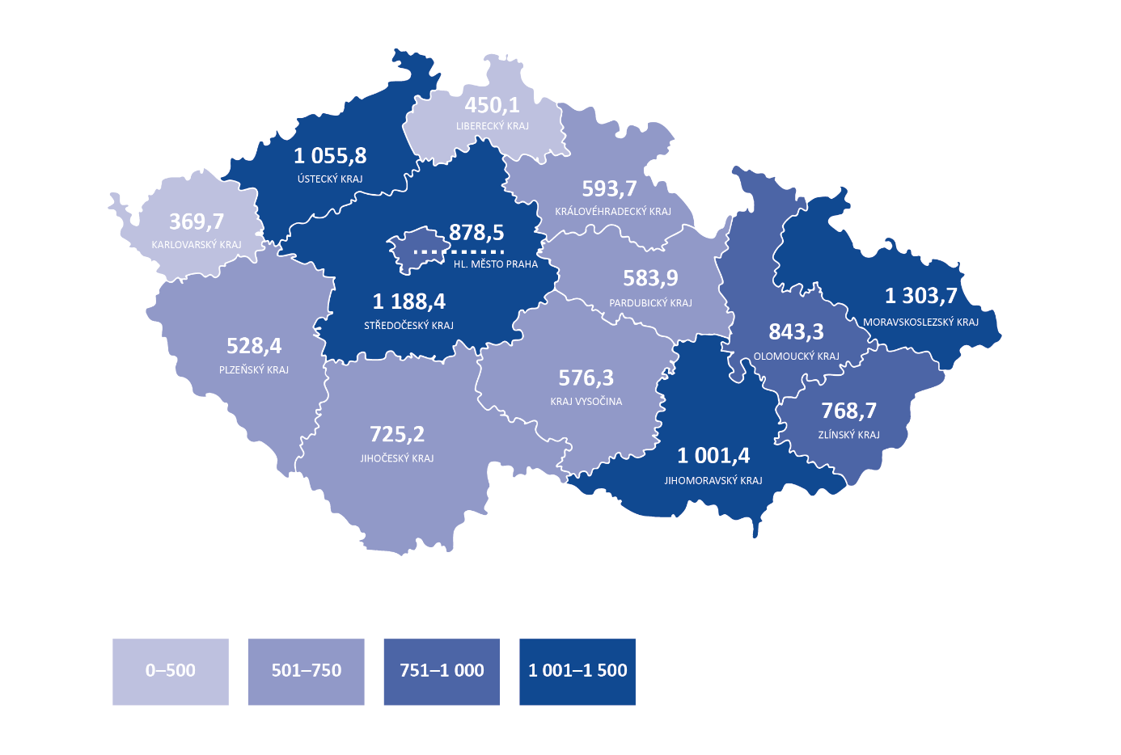
Zdroj: aplikace OKslužby – poskytovatel.

IV. Podrobné skutečnosti zjištěné kontrolou
- V kontrolovaném období se MPSV nedařilo plnit deklarované dlouhodobé vize, cíle a opatření uvedené v základním rámcovém dokumentu Národní strategie rozvoje sociálních služeb 2016–2025, a to zejména vlivem nepřijetí novely zákona o sociálních službách. V případě 17 opatření s termínem plnění v letech 2016 a 2017 se 14 z nich nepodařilo MPSV splnit.

Hlavními strategickými dokumenty, které se v kontrolovaném období zabývaly problematikou sociálních služeb, jsou:
- Strategie sociálního začleňování 2014–2020,
- Národní strategie rozvoje sociálních služeb na období 2015,
- Národní strategie rozvoje sociálních služeb 2016–2025.
Opatření vyplývající ze Strategie sociálního začleňování 2014–2020 měla stanoven termín plnění převážně na konec roku 2015. Sedm z deklarovaných opatření bylo splněno, dvě deklarovaná opatření byla splněna pouze částečně a navrhované opatření „začlenění komunitní sociální práce do činností sociálních služeb“ se nerealizovalo, neboť se jedná o průřezovou činnost, která je realizována některými druhy sociálních služeb.
NS 2015 byla vyhotovena pouze na rok 2015 a některá její opatření byla přenesena do NSRSS 2016–2025 v souvislosti s připravovanou novelou zákona o sociálních službách. Termín plnění některých opatření byl negativně ovlivněn neschválením novely zákona o sociálních službách. Řada opatření byla přenesena do navazující Národní strategie rozvoje sociálních služeb 2016–2025. Dvacet opatření NS 2015 bylo splněno, deset opatření bylo splněno částečně a jedno opatření bylo splněno jinak. Vypracování NS 2015 pouze na jeden rok lze vyhodnotit jako přechodné řešení pro komplexní oblast sociálních služeb.
NSRSS 2016–2025 je základní strategický dokument a jeho globálním cílem je: „nastavit dlouhodobě udržitelný systém dostupných sociálních služeb a podpory neformální péče pro osoby v nepříznivé sociální situaci“. NSRSS 2016–2025 stanovuje dobu realizace jednotlivých opatření v termínech od roku 2016 do roku 2025. Kontrola NKÚ vyhodnotila průběžné plnění 17 opatření, jejichž doba realizace měla být ukončena v letech 2016 a 2017, resp. do data ukončení kontroly. Vybraných 17 opatření mělo přispět k naplnění 7 z celkových 10 strategických cílů NSRSS 2016–2025, tedy převážné většiny.
Z těchto 17 opatření se v případě 14 z nich nepodařilo MPSV naplnit indikátory ověřující jejich splnění. Tato opatření nebyla realizována, a tedy naplněna. Jednalo se například o:
- zvýšení podpory neformálních pečovatelů,
- legislativní vymezení požadavků na kvalitu sociálních služeb,
- návrh vyhlášky upravující personální a materiální standard sociálních služeb,
- návrh zákona o sociálních pracovnících a jeho prováděcí předpis,
- legislativní úpravu odborné způsobilosti zaměstnanců v sociálních službách.

Podrobnosti k plnění kontrolou prověřovaných indikátorů jsou uvedeny v příloze č. 1 tohoto kontrolního závěru.
K datu ukončení kontrolní akce lze konstatovat, že nedochází ze strany MPSV k průběžnému plnění strategických cílů formulovaných v NSRSS 2016–2025, a tedy ani k plnění dlouhodobého cíle spočívajícího v nastavení dlouhodobě udržitelného systému dostupných sociálních služeb a podpory neformální péče pro osoby v nepříznivé sociální situaci.
MPSV sleduje a vyhodnocuje plnění národní strategie rozvoje sociálních služeb. Proces pro provádění monitoringu a vyhodnocování plnění cílů a opatření je nastaven jak v NS 2015, tak v NSRSS 2016–2025. MPSV mimo jiné každoročně vypracovalo zprávu o plnění příslušných úkolů ze strategických materiálů a uvedlo, v jaké fázi se práce na opatřeních nacházejí.
MPSV vyhodnocovalo, jakým způsobem kraje přerozdělují finanční prostředky jednotlivým sociálním službám. K tomuto slouží především průběžné a konečné přehledy o čerpání dotace. MPSV hodnotilo žádosti krajů a HM Prahy o dotace, vyhodnocovalo roční činnost inspekce, využívalo výstupy z aplikací (např. OKslužby – poskytovatel) jako podklady pro tvorbu pravidelných reportů, pro analytickou práci či poskytovalo metodickou podporu příjemcům dotace (krajům a HM Praze).
NSRSS 2016–2025, jako základní strategický dokument, byla schválena vládou České republiky. Globálním cílem NSRSS 2016–2025 je „nastavit dlouhodobě udržitelný systém dostupných sociálních služeb a podpory neformální péče pro osoby v nepříznivé sociální situaci“. MPSV se zatím tento globální cíl nedaří plnit.

- Do konce kontrolní akce nebyla přijata novela zákona o sociálních službách, neboť přetrvávaly zásadní rozpory z meziresortního připomínkového řízení, jak mimo jiné opakovaně uvedla ve svých stanoviscích Legislativní rada vlády. Dle Plánu legislativních prací vlády na rok 2016 měla tato novela nabýt účinnosti již v dubnu 2017.

Od nabytí své účinnosti dne 1. 1. 2007 byl zákon o sociálních službách 44krát novelizován. V kontrolovaném období 2015 až 2017 byl zákon o sociálních službách novelizován celkem 6krát.
Důvodem realizované úpravy zákona o sociálních službách bylo narovnání právní úpravy s dosavadní praxí, prohloubení stability stávajícího systému (především odstranění nejistoty poskytovatelů v souvislosti s jednoletou povahou financování), zpřesnění definic a formulací, propojenost požadavků na kvalitu a kritérií standardů kvality sociálních služeb. Naplnění některých cílů a opatření Národní strategie rozvoje sociálních služeb 2016–2025 bylo podmíněno přijetím této novely.
Plán legislativních prací vlády na rok 2016 mimo jiné stanovil MPSV předložit do konce června 2016 vládě návrh zákona, kterým se mění zákon o sociálních službách. MPSV dvakrát požádalo o posun tohoto původního termínu, a to s ohledem na probíhající meziresortní jednání, přičemž předpokládalo, že zákon by měl nabýt účinnosti dne 1. ledna 2018. MPSV zahájilo meziresortní připomínkové řízení o pět měsíců později, než předpokládal Plán legislativních prací vlády na rok 2016.
V rámci meziresortního připomínkového řízení k novele zákona o sociálních službách byly připomínky z 86 % připomínkových míst zásadní. Všechny kraje podaly zásadní připomínky. Týkaly se např. převodu zařízení působících na základě pověření podle zákona
o sociálně-právní ochraně dětí do působnosti zákona o sociálních službách, nově zavedeného institutu nucené správy, pastorační a duchovní činnosti, zařazení hospiců mezi druhy sociálních služeb, problematiky osobní asistence, problematiky přeregistrace v registru poskytovatelů sociálních služeb, definice pojmu rodina, problematiky veřejné soutěže jako nástroje pro zajištění dostupnosti sociálních služeb.
Legislativní rada vlády ve svých stanoviscích z března 2017 opakovaně upozorňovala na přetrvávající rozpory s připomínkovými místy (ministerstvy, kraji, Svazem měst a obcí, Národní radou osob se zdravotním postižením ČR apod.), která uplatnila zásadní připomínky. I přesto dne 30. 3. 2017 předložila vláda Poslanecké sněmovně Parlamentu ČR (dále také „PS PČR“) návrh zákona, kterým se mění zákon o sociálních službách, s předpokládanou dobou účinnosti od 1. 1. 2018. V této době již bylo zřejmé, že vzhledem k délce legislativního procesu v PS PČR a vzhledem k blížícím se volbám do PS PČR nemůže být novela Poslaneckou sněmovnou Parlamentu ČR projednána, a tedy ani schválena.
Stanovený termín Plánu legislativních prací vlády na rok 2016 nebyl dodržen, což vedlo k tomu, že do konce funkčního období PS PČR nebyla novela zákona o sociálních službách schválena.
Plán legislativních prací vlády na rok 2018 mimo jiné stanovil MPSV předložit v prosinci 2018 vládě návrh zákona, kterým se mění zákon o sociálních službách, s předpokládaným termínem nabytí účinnosti v červnu 2019. Plán legislativních prací vlády na rok 2019 opět mimo jiné stanovil MPSV předložit v prosinci 2019 vládě návrh zákona, kterým se mění zákon o sociálních službách, s předpokládaným termínem nabytí účinnosti v lednu 2021.
Nepřijetí novely zákona o sociálních službách je zásadním limitujícím faktorem pro rozvoj systému sociálních služeb a řešení nejvýraznějších problémů v této oblasti i pro nadcházející období. Nepřijetí této novely má také negativní vliv na průběžné naplňování Národní strategie rozvoje sociálních služeb 2016–2025.

- Celková výše dotace je dána zákonem o státním rozpočtu na příslušný rok. Výši dotace jednotlivým krajům stanoví MPSV ve výši procentního podílu kraje na celkovém ročním objemu finančních prostředků vyčleněných ve státním rozpočtu na podporu sociálních služeb pro příslušný rozpočtový rok. Výše procentního podílu kraje je uvedena v příloze k zákonu o sociálních službách. Celý proces dotačního řízení, tj. vypracovávání a předkládání žádostí kraji a hlavním městem Prahou a hodnocení žádostí ze strany MPSV, má minimální vliv na výši dotací vyplacených krajům a HM Praze.

MPSV poskytuje dotace krajům a HM Praze jen na plnění povinností uvedených v zákoně o sociálních službách. Jedná se o účelově určenou dotaci na financování běžných výdajů souvisejících s poskytováním základních druhů a forem sociálních služeb v rozsahu stanoveném základními činnostmi u jednotlivých druhů sociálních služeb. Kraje a HM Praha obdržené dotace používají na zajištění sociálních služeb s místní a regionální působností, které jsou zařazeny do sítě sociálních služeb krajů a HM Prahy.
Po schválení státního rozpočtu pro daný rok a vyčlenění objemu peněžních prostředků pro oblast poskytování sociálních služeb stanoví MPSV výši dotace jednotlivým krajům jako procentní podíl ve výši procentního podílu kraje, který je uveden v příloze k zákonu o sociálních službách, na celkovém ročním objemu finančních prostředků vyčleněných ve státním rozpočtu na podporu sociálních služeb pro příslušný rozpočtový rok.
Dotace lze poskytnout kraji a HM Praze pouze na základě žádosti podané prostřednictvím k tomu určené internetové aplikace. Žádosti mimo jiné obsahují požadovanou výši dotace a popis způsobu rozdělení a čerpání dotace. MPSV hodnotí formální náležitosti žádostí krajů a HM Prahy a dotační komise MPSV pro poskytování neinvestičních dotací ze státního rozpočtu v oblasti sociálních služeb posuzuje jejich věcný obsah. Výše přidělené dotace nepřekročí výši dotace požadované v jednotlivých žádostech krajů a HM Prahy. MPSV následně vydává krajům a HM Praze písemná rozhodnutí o poskytnutí dotace s uvedením výše přidělené dotace.
Celý proces dotačního řízení má minimální vliv na výši vyplacených dotací krajům
a HM Praze, neboť výše vychází ze zákona o státním rozpočtu a rozdělení peněžních prostředků na sociální služby je dáno zákonem o sociálních službách.

- MPSV nevyužilo možnost danou zákonem zavázat kraje a HM Prahu k vrácení nepoužité dotace, a nemohlo tak prověřit, zda veškeré poskytnuté peněžní prostředky byly využity na stanovený účel. V kontrolovaném období se jednalo o 90,6 mil. Kč, u kterých MPSV nemohlo vyhodnotit účelnost jejich využití.⁴

Příjemce dotace (kraje a HM Praha) je povinen využít účelovou dotaci v souladu s rozhodnutím o poskytnutí dotace. Příjemce dotace je povinen provést finanční vypořádání v souladu s vyhláškou a podat přehledy o čerpání dotace v souladu se zákonem o sociálních službách. Konečné přehledy o čerpání dotace mimo jiné obsahují údaj o částce vrácené poskytovatelem sociálních služeb kraji v následujícím roce. V následujícím roce po finančním vypořádání dotace jednotliví poskytovatelé sociálních služeb vrátili krajům nevyužitou část obdržené dotace.
V roce 2016 tak kraje z nevyužité dotace poskytnuté na rok 2015 obdržely částku v celkové výši 29 146 381,47 Kč, v roce 2017 kraje z nevyužité dotace poskytnuté na rok 2016 obdržely částku v celkové výši 29 266 966,93 Kč a v roce 2018 kraje z nevyužité dotace poskytnuté na rok 2017 obdržely částku v celkové výši 32 228 191,93 Kč. Celkem se tak jednalo o nevyužité dotace za roky 2015, 2016 a 2017 ve výši 90 641 540,33 Kč, tj. 0,32 % z celkové výše poskytnuté dotace na tyto roky.
MPSV nevyužilo možnost danou zákonem a nezavázalo v rozhodnutích o poskytnutí dotace kraje a HM Prahu k vrácení ve stanovené lhůtě nepoužitých peněžních prostředků, které poskytovatelé sociálních služeb vrátili krajům a HM Praze po ukončení dotačního roku. Nespotřebované finanční prostředky se stávají součástí rozpočtu krajů a HM Prahy, které s nimi hospodaří v samostatné působnosti.
V letech 2015 až 2017 se jednalo o nespotřebované finanční prostředky ve výši 90 641 540,33 Kč, které přešly do rozpočtů krajů. MPSV nemohlo vyhodnotit, zda peněžní prostředky ve výši přesahující 90 mil. Kč byly využity na účel, na který byly ze státního rozpočtu poskytnuty.⁴

- V rámci procesu administrace dotačního řízení byly zjištěny dílčí nedostatky na straně MPSV spočívající v nedodržování vlastních pravidel nastavených pro tento dotační program, v nezavedení a neudržování vnitřního kontrolního systému a v oblasti kontroly konečných přehledů o čerpání dotace.

MPSV nepostupovalo v souladu se zákonem, neboť nezavedlo a neudržovalo vnitřní kontrolní systém, který by upozornil na neoprávněné prodloužení zákonné lhůty ze strany MPSV pro předložení konečného přehledu o čerpání dotace a dále by MPSV umožnil včas reagovat na neplnění povinností příjemců dotace vyplývajících z rozhodnutí o poskytnutí dotace. Neoprávněně byla jednomu kraji prodloužena zákonná lhůta pro předložení konečného přehledu o čerpání dotace za rok 2017.
MPSV nevyžadovalo dodržování pravidel, které samo nastavilo, když:
- neoznamovalo předběžné výsledky dotačních řízení na roky 2015, 2016 a 2017 příjemcům dotace formou dopisu do 5 pracovních dnů od potvrzení rozhodnutí dotační komise, jak si stanovilo v metodikách,
- v 21 případech (ze 42) akceptovalo nepředložení komentáře k finančnímu vypořádání dotace na roky 2015 až 2017, ačkoli příjemce dotace k předkládání těchto komentářů zavázalo v rozhodnutích o poskytnutí dotace,
- v 31 případech (ze 42) akceptovalo finanční vypořádání dotace nepodepsaná statutárním zástupcem či jinou pověřenou osobou na základě platného pověření, ačkoli příjemce dotace k tomu zavázalo v rozhodnutích o poskytnutí dotace.
Konečné přehledy o čerpání dotace za roky 2015, 2016 a 2017 MPSV kontrolovalo pouze rámcově. Údaje z konečných přehledů o čerpání dotace využívá MPSV jako podklad pro interní statistiky o celkovém stavu financování sociálních služeb na území ČR. Nepřesné údaje (ve 2 případech ze 42) mezi hodnotami uvedenými v konečném přehledu o čerpání dotace a údaji v příloze ke konečnému přehledu nepovažovalo MPSV za závažné skutečnosti a po krajích a HM Praze nežádalo nápravu.

- V důsledku změny financování sociálních služeb místního a regionálního charakteru od 1. 1. 2015 nemá MPSV možnost kontroly použití peněžních prostředků u poskytovatelů sociálních služeb, provádí ji pouze u krajů a HM Prahy. Finanční kontrolu u poskytovatelů provádějí kraje a HM Praha v samostatné působnosti. MPSV provádí kontrolu u poskytovatelů sociálních služeb pouze prostřednictvím inspekce poskytování sociálních služeb.

V roce 2015 provádělo MPSV kontrolní činnost u poskytovatelů sociálních služeb zpětně za rok 2014. Od 1. 1. 2015, kdy došlo ke změně financování sociálních služeb s místní a regionální působností, provádí MPSV kontrolní činnost u příjemců dotace (tj. u krajů a HM Prahy) a dále provádí výkon inspekce u poskytovatelů sociálních služeb, který byl na MPSV od 1. 1. 2015 převeden z krajských poboček Úřadu práce ČR. Finanční kontrolu u poskytovatelů sociálních služeb vykonávají od 1. 1. 2015 kraje a HM Praha v samostatné působnosti.
Od roku 2017 zahájilo MPSV finanční kontroly krajů se zaměřením na využití prostředků dotace z kapitoly státního rozpočtu 313 – Ministerstvo práce a sociálních věcí přidělené krajům dle zákona o sociálních službách v roce 2016. Kontroly byly zahájeny u pěti krajů. Do konce kontroly NKÚ byla ukončena jediná kontrola, týkala se Plzeňského kraje a proběhla bez zjištění nedostatků. Tato kontrola se zaměřila např. na zaúčtování účelové dotace, finanční vypořádání účelové dotace či soulad celkové výše přidělené dotace se zaúčtovanou částkou v účetním systému. U kontrolního vzorku dotací krajů poskytovatelům sociálních služeb byl prověřován např. soulad celkové výše dotace se zaúčtovanou částkou v účetním systému a s předloženým konečným přehledem o čerpání dotace.
Dále MPSV provádí inspekce poskytování sociálních služeb. Inspekce jsou nástrojem dohledu státu nad procesem sociálních služeb a šíření dobré praxe mezi jednotlivými poskytovateli těchto služeb. MPSV vykonává tyto inspekce u registrovaných poskytovatelů sociálních služeb. Předmětem inspekce je plnění povinností daných zákonem o sociálních službách, kontrola kvality poskytovaných sociálních služeb, posuzování náležitostí smluv o poskytnutí sociálních služeb či výše úhrady za sociální služby poskytované za úhradu. Úprava nastavení systému inspekcí s důrazem na sledování kvality sociálních služeb je i jedním ze strategických cílů NSRSS 2016–2025.
Vzhledem k tomu, že nebyla přijata novela zákona o sociálních službách, která měla vymezit kvalifikační požadavky na profesi inspektora, nepodařilo se MPSV naplnit některá legislativní opatření NSRSS 2016–2025: legislativně vymezit kvalifikační požadavky na výkon profese inspektora, postupně navyšovat počet inspektorů sociálních služeb zařazených v rámci státní služby do MPSV, legislativně vymezit požadavky na kvalitu sociálních služeb, zejména opatřením k posílení oblasti lidských práv v sociálních službách.
U jednotlivých krajů a HM Prahy může MPSV provádět pouze kontrolu průběhu dotačního řízení. MPSV v kontrolovaném období z pěti zahájených finančních kontrol peněžních prostředků ze státního rozpočtu v krajích ukončilo kontrolu pouze v Plzeňském kraji.
Po změně způsobu financování sociálních služeb jsou inspekce jediným prostředkem MPSV pro kontrolu poskytovatelů sociálních služeb. MPSV se však nedaří zajistit optimální počet inspektorů, kteří by tuto kontrolní činnost vykonávali.

- U finančně nejvýznamnějších pobytových sociálních služeb byly analýzou dat získaných ze systému MPSV zjištěny významné rozdíly v průměrných výších poskytnuté dotace ze státního rozpočtu na jedno lůžko v jednotlivých krajích. Rozdíly mezi nejnižší a nejvyšší průměrnou výší poskytnuté dotace na lůžko v jednotlivých krajích se pohybovaly v roce 2017 od 79 % u pobytové sociální služby „domovy se zvláštním režimem“ do 208 % u pobytové služby „chráněné bydlení“.¹⁵

V ČR působí přibližně 2 tis. poskytovatelů sociálních služeb, kteří mají registrováno cca 5,6 tis. sociálních služeb ve 33 druzích. Nejčastějšími právními formami poskytovatelů sociálních služeb v kontrolovaném období byly příspěvková organizace zřízená územním samosprávným celkem (cca 28 %), obecně prospěšná společnost (16 %), spolek (13 %) a obec (12 %).⁶
Počet zařízení sociálních služeb se v kontrolovaném období pohyboval od 3 271 v roce 2015 do 3 404 v roce 2017. Kapacita (počet lůžek) těchto zařízení se v roce 2015 pohybovala kolem 78,5 tis. lůžek a v roce 2017 kolem 81,5 tis. lůžek. Kapacita zařízení sociálních služeb je uvedena v příloze č. 5 tohoto kontrolního závěru.
Počet klientů pobytových sociálních služeb se v roce 2015 pohyboval kolem 73 tis., v roce 2016 kolem 75 tis. a v roce 2017 činil počet klientů cca 76 tis.³⁴ Kontrola NKÚ u finančně nejvýznamnějších pobytových sociálních služeb vyčíslila výši poskytnuté dotace na podporu sociálních služeb s místní a regionální působností na roky 2015, 2016 a 2017 připadající na jedno lůžko. Jednalo se o tyto pobytové sociální služby: domovy pro seniory, domovy pro osoby se zdravotním postižením, domovy se zvláštním režimem, chráněné bydlení.⁷ Průměrné výše dotací u těchto pobytových sociálních služeb jsou uvedeny v příloze č. 6 tohoto kontrolního závěru.
Výše dotace poskytované v letech 2015 až 2017 na vybrané druhy pobytových služeb roste, jak je znázorněno v grafu č. 3.
Průměrná výše poskytnuté dotace na lůžko se v jednotlivých krajích v roce 2017 pohybovala u sociální služby „domovy pro seniory“ od 56,9 tis. Kč do 105,8 tis. Kč na rok a lůžko, u sociální služby „domovy pro osoby se zdravotním postižením“ od 88,9 tis. Kč do 255,8 tis. Kč na rok a lůžko, u sociální služby „domovy se zvláštním režimem“ od 75,3 tis. Kč do 134,5 tis. Kč na rok a lůžko a u sociální služby „chráněné bydlení“ od 66,4 tis. Kč do 204,9 tis. Kč na rok a lůžko.
Průměrná výše dotace na jedno lůžko v domovech pro seniory byla v roce 2017 v kraji s nejvyšší průměrnou výší dotace o 85,96 % vyšší než průměrná výše dotace v kraji s nejnižší průměrnou výší dotace.
Průměrná výše dotace na jedno lůžko v domovech pro osoby se zdravotním postižením byla v roce 2017 v kraji s nejvyšší průměrnou výší dotace o 187,92 % vyšší než průměrná výše dotace v kraji s nejnižší průměrnou výší dotace.
Průměrná výše dotace na jedno lůžko v domovech se zvláštním režimem byla v roce 2017 v kraji s nejvyšší průměrnou výší dotace o 78,68 % vyšší než průměrná výše dotace v kraji s nejnižší průměrnou výší dotace.
Průměrná výše dotace na jedno lůžko u pobytové sociální služby chráněné bydlení byla v roce 2017 v kraji s nejvyšší průměrnou výší dotace o 208,40 % vyšší než průměrná výše dotace v kraji s nejnižší průměrnou výší dotace.
Dotace MPSV na financování sociálních služeb je pouze jedním ze zdrojů financování a představuje pouze jeden ze zdrojů, které se podílejí na krytí vyrovnávacích plateb. Pro poskytovatele sociálních služeb je podstatné, zda jim jednotlivé veřejné zdroje vyrovnávací platby (dotace, dary, příspěvky zřizovatele, vklady od právnických osob) pokryjí náklady, které jsou s poskytováním sociálních služeb spojeny. Výše dotace MPSV na lůžko je tedy ovlivněna také výší ostatních zdrojů, výší nákladů na správu a provoz objektů či rozličnou strukturou klientů.

- Personální situace v oblasti sociálních služeb je ovlivněna absencí zákona o sociálních pracovnících. Přetrvává nepříznivá situace v oblasti odměňování sociálních pracovníků, což má vliv na personální zajištění sociálních služeb.

Personální situace v oblasti sociálních služeb je ovlivněna absencí zákona o sociálních pracovnících. Již Plán legislativních prací vlády na rok 2015 stanovil MPSV legislativní úkol předložit věcný záměr zákona o sociálních pracovnících v polovině roku 2015. Do doby ukončení kontroly NKÚ nebyl předložen.
Jedním z legislativních opatření NSRSS 2016–2025 byl návrh vyhlášky upravující personální standard pro jednotlivé sociální služby, který měl upravit minimální požadavky na personální obsazení sociálních služeb (počty pracovníků). Původním termínem realizace tohoto legislativního opatření byl rok 2016. Návrh vyhlášky upravující personální standard však do legislativního procesu předložen nebyl, opatření splněno nebylo a realizace tohoto opatření byla posunuta na rok 2020.
Oblast odměňování v sociálních službách je nejen ze strany MPSV hodnocena jako velmi neutěšená a dlouhodobě neřešená. Oblast profesionality v sociálních službách a jejich správě, zajištění odpovídajícího odměňování sociálních pracovníků a pracovníků v sociálních službách, rozvoj sociální práce a profese sociálního pracovníka a rozvoj povolání „pracovník v sociálních službách“ jsou také cíli zásadních strategických materiálů MPSV. NSRSS 2016–2025 mimo jiné upozorňuje na vysoké nároky, které jsou kladeny na pracovníky v sociálních službách, nízkou prestiž tohoto povolání, nutnost upravit kvalifikační předpoklady či nutnost uskutečnit změny v oblasti vzdělávání pracovníků v sociálních službách.
Zaměstnanci v sociálních službách jsou zaměstnáni ve veřejném i soukromém sektoru, tudíž pobírají platy i mzdy.

- Plat a mzda u vybraných zaměstnání dle CZ-ISCO⁹
Podskupina zaměstnání / kategorie zaměstnání dle CZ-ISCO | 2015 |  | 2016 |  |  | 2017
 | Hrubý měsíční plat (průměr) | Hrubá měsíční mzda (průměr) | Hrubý měsíční plat (průměr) | Hrubá měsíční mzda (průměr) |  | Hrubý měsíční plat (průměr) | Hrubá měsíční mzda (průměr)
 | Kč/měsíc |  | Kč/měsíc |  |  | Kč/měsíc
2635 Specialisté v oblasti sociální práce | 26 818 | 22 499 | 27 992 |  | 23 760 | 30 677 | 26 221
3412 Odborní pracovníci v oblasti sociální práce | 23 358 | 21 559 | 24 421 |  | 21 230 | 27 123 | 24 056
5321 Ošetřovatelé a pracovníci v sociálních službách v oblasti pobytové péče | 19 452 | 18 262 | 20 455 |  | 18 873 | 23 575 | 21 259
5322 Ošetřovatelé a pracovníci v sociálních službách v oblasti ambulantních a terénních služeb a domácí péče | 18 383 | 17 219 | 19 123 |  | 17 889 | 22 083 | 20 505
5329 Pracovníci osobní péče ve zdravotní a sociální oblasti jinde neuvedení | 20 747 | 16 893 | 21 998 |  | 17 824 | 24 272 | 19 601
Zdroj: ISPV – informační systém MPSV o průměrném výdělku; www.ispv.cz.
Vysvětlivky:
Mzda je peněžní odměnou zaměstnanci za vykonanou práci v soukromém sektoru.
Plat je peněžní odměnou za vykonanou práci, je vyplácen státem, územními samosprávnými celky, státními fondy, příspěvkovými organizacemi apod.
2635 Specialisté v oblasti sociální práce – sociální pracovníci specialisté v oblasti veřejné správy, ve zdravotnictví (kromě zdravotně postižených), v oblasti péče o zdravotně postižené, péče o seniory (kromě zdravotně postižených), péče o děti a mládež (kromě zdravotně postižených), specialisté v azylových domech, nápravných a jiných zařízeních.
3412 Odborní pracovníci v oblasti sociální práce – sociální pracovníci v oblasti veřejné správy, v oblasti zdravotnictví (kromě péče o zdravotně postižené), v oblasti péče o zdravotně postižené, v oblasti péče o děti a mládež (kromě péče o zdravotně postižené), sociální pracovníci v azylových domech, nápravných a jiných zařízeních, sociální pracovníci v oblasti poradenství (včetně pedagogicko-psychologických poraden).
5321 Ošetřovatelé a pracovníci v sociálních službách v oblasti pobytové péče – ošetřovatelé v oblasti pobytové péče, pracovníci přímé obslužné péče v oblasti pobytové péče.
5322 Ošetřovatelé a pracovníci v sociálních službách v oblasti ambulantních a terénních služeb a domácí
péče – ošetřovatelé v oblasti ambulantních a terénních služeb a domácí péče, pracovníci přímé obslužné péče v oblasti ambulantních a terénních služeb a pečovatelé v oblasti domácí péče.
5329 Pracovníci osobní péče ve zdravotní a sociální oblasti jinde neuvedení – laboratorní pracovníci, sanitáři, řidiči vozidel zdravotnické záchranné služby.

Průměrné hrubé mzdy ve všech letech kontrolovaného období byly u vybraných podskupin zaměstnání nižší než výše průměrných hrubých platů.

- Průměrná hrubá měsíční mzda v letech 2015 až 2016 na přepočtené počty
ČR celkem | Nominální mzda | Podnika-telská sféra | Nepodnika-telská sféra | 5321 Ošetřovatelé a pracovníci v sociálních službách v oblasti pobytové péče (dle CZ-ISCO)
 | v Kč
2015 | 26 591 | 26 538 | 26 831 | 18 262
2016 | 27 764 | 27 696 | 28 075 | 18 873
Zdroj: Český statistický úřad.
Poznámka: Údaje se týkají pouze zaměstnanců v pracovním poměru k subjektu poskytujícímu požadovaná statistická data. Zahrnuty nejsou osoby vykonávající veřejné funkce, např. poslanci, senátoři, uvolnění členové zastupitelstev všech stupňů, soudci aj. V údajích o průměrných mzdách se jedná o mzdy v tomto období zúčtované k výplatě.

Průměrná hrubá měsíční mzda v letech 2015 až 2016 vybrané podskupiny zaměstnanců – ošetřovatelů a pracovníků v sociálních službách v oblasti pobytové péče – dosahovala cca 68 % průměrné hrubé měsíční mzdy v nepodnikatelské sféře v letech 2015 až 2016.

Přestože MPSV ve svých strategických materiálech na tuto rizikovou oblast upozorňuje a přestože v kontrolovaném období docházelo k navyšování platů a mezd v sociální oblasti:
- přetrvávají rozdíly v odměňování zaměstnanců ve veřejném a soukromém sektoru;
- dosahovala v letech 2015 až 2016 průměrná hrubá měsíční mzda u podskupiny zaměstnanců „ošetřovatelé a pracovníci v sociálních službách v oblasti pobytové péče“ cca 68 % průměrné hrubé měsíční mzdy v nepodnikatelské sféře.

- Vzhledem k demografickému vývoji a stárnutí obyvatelstva bude docházet k nárůstu nároků na finanční prostředky ze státního rozpočtu a na personální zabezpečení v oblasti sociálních služeb. V současné době se MPSV podílí na financování sociálních služeb formou dotace na sociální služby (27 %) a příspěvku na péči (20 %).

Český statistický úřad (dále také „ČSÚ“) je zpracovatelem Projekce obyvatelstva České republiky – 2018–2100, která byla uveřejněna v listopadu 2018. Cílem ČSÚ je mimo jiné nastínit směr budoucího populačního vývoje a poukázat zejména na změny ve věkovém složení. Materiál mimo jiné upozorňuje, že k největšímu nárůstu počtu obyvatel dojde ve věkové kategorii 65+ a zároveň k poklesu celkového počtu obyvatelstva ČR.

- Projekce obyvatelstva
Rok | Celkem | – z toho: 65+
2020 | 10 674 467 | 2 134 342
2030 | 10 783 895 | 2 403 273
2040 | 10 742 630 | 2 698 767
2050 | 10 736 254 | 3 075 587
2060 | 10 678 941 | 3 195 858
2070 | 10 504 663 | 2 938 579
2080 | 10 411 955 | 2 931 216
2090 | 10 447 883 | 3 047 133
2100 | 10 522 915 | 3 104 179
Zdroj: ČSÚ – Projekce obyvatelstva České republiky – 2018–2100, Pohyb obyvatelstva a Věkové složení obyvatelstva podle věkových skupin, obě pohlaví, střední varianta; vlastní zpracování NKÚ.

Jedním ze strategických cílů NSRSS 2016–2025 je zajistit dlouhodobou udržitelnost financování sociálních služeb, které budou odpovídat potřebám uživatelů, přičemž významným specifickým cílem je mimo jiné „zajistit adekvátní financování sociálních služeb, jejichž součástí je zdravotní péče“. MPSV se zatím nepodařilo naplnit tento specifický cíl (viz část IV. bod 1 tohoto kontrolního závěru).

Systém financování sociálních služeb by měl reflektovat budoucí demografický vývoj. MPSV se v současnosti podílí na celkovém financování sociálních služeb formou dotace na sociální služby (27 %) a formou příspěvku na péči (20 %). Podrobnosti ke složení zdrojů financování sociálních služeb v letech 2015 až 2017 jsou uvedeny v příloze č. 4 tohoto kontrolního závěru.

Seznam zkratek

313 – MPSV kapitola státního rozpočtu 313 – Ministerstvo práce a sociálních věcí
ČR Česká republika
ČSÚ Český statistický úřad
EU Evropská unie
HM Praha hlavní město Praha
inspekce inspekce poskytování sociálních služeb
IROP Integrovaný regionální operační program
MPSV Ministerstvo práce a sociálních věcí
NKÚ Nejvyšší kontrolní úřad
NS 2015 Národní strategie rozvoje sociálních služeb na období 2015
NSRSS 2016–2025 Národní strategie rozvoje sociálních služeb 2016–2025
OPZ operační program Zaměstnanost
PS PČR Poslanecká sněmovna Parlamentu ČR
RIA hodnocení dopadů regulace (z angl. Regulatory Impact Assessment)
rozhodnutí o poskytnutí dotace rozhodnutí o poskytnutí dotace z kapitoly státního rozpočtu 313 – MPSV

Příloha č. 1

- Vybrané indikátory ke kontrole naplnění NSRSS 2016–2025
Opatření | Výstup – indikátor | Termín naplnění | Stav k červenci 2018
A.1.1 | Akční plán podpory přechodu od ústavní péče k podpoře v komunitě (tzv. transformace sociálních služeb) | 2017
A.1.2 | Realizace plánu (přechodu od ústavní péče k podpoře v komunitě) a kontrola jeho plnění každé čtvrtletí | 2017
A.2.2 | Vyhlášené výzvy IROP a OPZ obsahující podporu transformace/deinstitucionalizace a sociálních služeb komunitního charakteru | 2016
B.1.4 | Analýza možností zavedení systému víceletého financování | 2017
B.2.5 | Stanovení finanční částky pro státní rozpočet 2017 | 2016
B.3.1 | Zajistit adekvátní financování sociálních služeb, jejichž součástí je zdravotní péče, novelou zákona č. 108/2006 Sb., o sociálních službách | 2016
B.5.1 | Novela nařízení vlády č. 564/2006 Sb., o platových poměrech zaměstnanců ve veřejných službách a správě | 2016
D.1.1 | Zpracovaný návrh paragrafovaného znění novely zákona upravující příspěvek na péči a RIA | 2017
D.4.1 | Novela zákona č. 108/2006 Sb., o sociálních službách, pro zvýšení podpory neformálních pečovatelů ze strany veřejné správy | 2017
E.1.2 | Novela zákona č. 108/2006 Sb., o sociálních službách, s cílem legislativně vymezit požadavky na kvalitu sociálních služeb | 2016
E.2.3 | Novela zákona č. 108/2006 Sb., o sociálních službách, s cílem zajistit jednotný přístup inspekce | 2016
F.2.1 | Návrh vyhlášky upravující personální standard předložen do legislativního procesu; cíl: definovat personální a materiální standardy pro jednotlivé sociální služby | 2016
F.2.2 | Návrh vyhlášky upravující materiální standard předložen do legislativního procesu; cíl: definovat personální a materiální standardy pro jednotlivé sociální služby | 2016
G.1.1 | Zákon o sociálních pracovnících; cíl: definovat personální a materiální standardy pro jednotlivé sociální služby | 2016
G.1.2 | Prováděcí právní předpis k zákonu o sociálních pracovnících; cíl: definovat personální a materiální standardy pro jednotlivé sociální služby | 2017
G.4.1 | Novela zákona č. 108/2006 Sb., o sociálních službách, s cílem rozvíjet povolání pracovníků v sociálních službách | 2016
I.1.3 | Metodický pokyn s cílem jednoznačně vymezit základní pojmy v zákonech, vyhláškách a metodických pokynech | 2017
Zdroj: NSRSS 2016–2025, MPSV – odpověď na žádost č. 9.
Vysvětlivky:
nesplněno
splněno částečně
splněno

Příloha č. 2
- Výše dotace MPSV v roce 2017 v Kč na 1 lůžko u vybraných pobytových sociálních služeb (min. a max. hodnota, průměr)
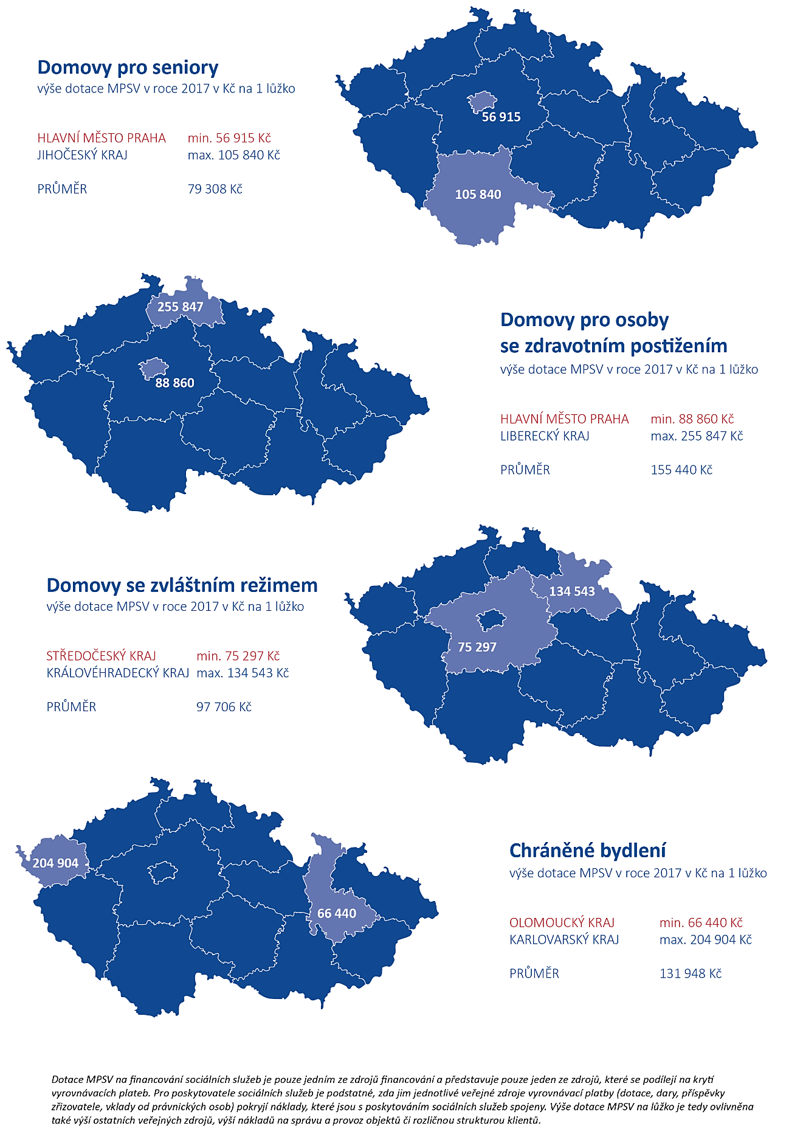
Vysvětlivky: Domovy pro seniory (§ 49 zákona o sociálních službách) poskytují pobytové služby osobám, které mají sníženou soběstačnost zejména z důvodu věku a jejichž situace vyžaduje pravidelnou pomoc jiné fyzické osoby. Domovy pro osoby se zdravotním postižením (§ 48 zákona o sociálních službách) poskytují pobytové služby osobám, které mají sníženou soběstačnost z důvodu zdravotního postižení a jejichž situace vyžaduje pravidelnou pomoc jiné fyzické osoby. Domovy se zvláštním režimem (§ 50 zákona o sociálních službách) poskytují pobytové služby osobám, které mají sníženou soběstačnost z důvodu chronického duševního onemocnění nebo závislosti na návykových látkách, a osobám se stařeckou, Alzheimerovou demencí a ostatními typy demencí, které mají sníženou soběstačnost z důvodu těchto onemocnění a jejichž situace vyžaduje pravidelnou pomoc jiné fyzické osoby. Chráněné bydlení (§ 51 zákona o sociálních službách) je pobytová služba poskytovaná osobám, které mají sníženou soběstačnost z důvodu zdravotního postižení nebo chronického onemocnění, včetně duševního onemocnění, jejichž situace vyžaduje pomoc jiné fyzické osoby. Chráněné bydlení má formu skupinového, popřípadě individuálního bydlení.

Příloha č. 3

- Typy zařízení sociálních služeb
Zařízení sociálních služeb
Centra denních služeb
Denní stacionáře
Týdenní stacionáře
Domovy pro osoby se zdravotním postižením
Domovy pro seniory
Domovy se zvláštním režimem
Chráněné bydlení
Azylové domy
Domy na půl cesty
Zařízení pro krizovou pomoc
Nízkoprahová denní centra
Nízkoprahová zařízení pro děti a mládež
Noclehárny
Terapeutické komunity
Sociální poradny
Sociálně terapeutické dílny
Centra sociálně rehabilitačních služeb
Pracoviště rané péče
Intervenční centra
Zařízení následné péče
Zdroj: ustanovení § 34 zákona č. 108/2006 Sb., o sociálních službách.

- Druhy sociálních služeb dle zákona o sociálních službách
Druh sociální služby | Základní oblasti
Základní sociální poradenství | Sociální poradenství
Odborné sociální poradenství
Osobní asistence | Služby sociální péče
Pečovatelská služba
Tísňová péče
Průvodcovské a předčitatelské služby
Podpora samostatného bydlení
Odlehčovací služby
Centra denních služeb
Denní stacionáře
Týdenní stacionáře
Domovy pro osoby se zdravotním postižením
Domovy pro seniory
Domovy se zvláštním režimem
Chráněné bydlení
Sociální služby poskytované ve zdravotnických zařízeních lůžkové péče
Raná péče | Služby sociální prevence
Telefonická krizová pomoc
Tlumočnické služby
Azylové domy
Domy na půl cesty
Kontaktní centra
Krizová pomoc
Intervenční centra
Nízkoprahová denní centra
Nízkoprahová zařízení pro děti a mládež
Noclehárny
Služby následné péče
Sociálně aktivizační služby pro rodiny s dětmi
Sociálně aktivizační služby pro seniory a osoby se zdravotním postižením
Sociálně terapeutické dílny
Terapeutické komunity
Terénní programy
Sociální rehabilitace
Zdroj: zákon č. 108/2006 Sb., o sociálních službách.

Příloha č. 4

- Zdroje financování sociálních služeb v roce 2015
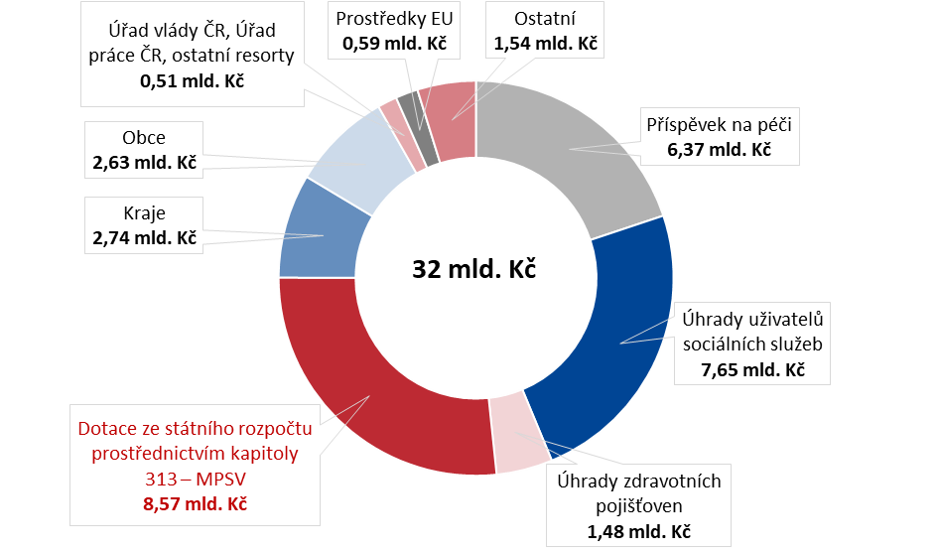
Zdroj: MPSV, aplikace OKslužby – poskytovatel.

Graf č. 4: Zdroje financování sociálních služeb v roce 2016
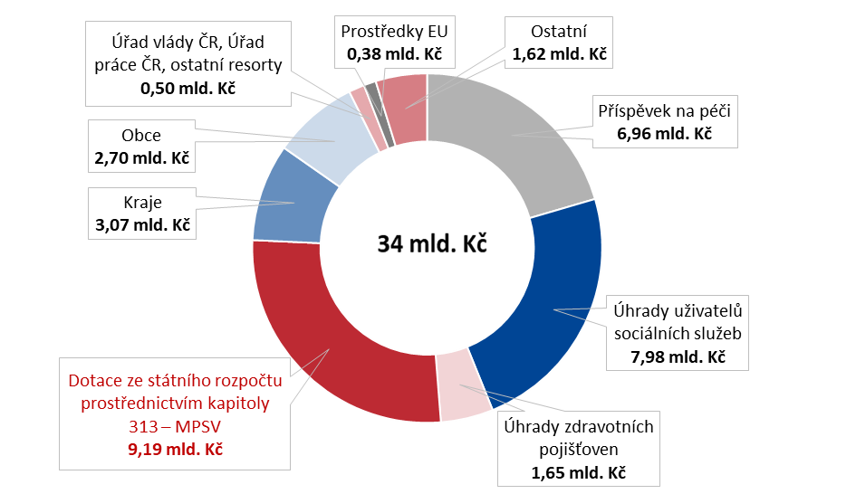
Zdroj: MPSV, aplikace OKslužby – poskytovatel.

- Zdroje financování sociálních služeb v roce 2017
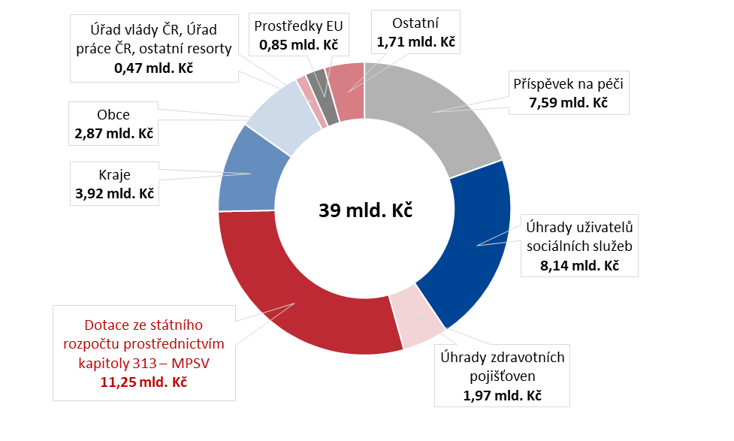Zdroj: MPSV, aplikace OKslužby – poskytovatel.

Vysvětlivky pro grafy č. 3, 4 a 5:
Ostatní resorty – Ministerstvo dopravy, Ministerstvo financí, Ministerstvo kultury, Ministerstvo obrany, Ministerstvo pro místní rozvoj, Ministerstvo průmyslu a obchodu, Ministerstvo spravedlnosti, Ministerstvo školství, mládeže a tělovýchovy, Ministerstvo zdravotnictví, Ministerstvo zemědělství, Ministerstvo životního prostředí.
Prostředky EU se rozumí prostředky ze strukturálních fondů a individuální projekty.
Ostatní – výnosy z daní a poplatků, prodej výrobků a služeb, pronájmy, přijaté dary a příspěvky, jiné provozní a finanční výnosy.
Příspěvek na péči je poskytován z kapitoly státního rozpočtu 313 – MPSV dle zákona o sociálních službách.

Příloha č. 5

- Celková kapacita jednotlivých druhů služeb
Druh služby  (dle ustanovení § 34  zákona č. 108/2006 Sb.) | 2015 |  | 2016 |  | 2017
 | Počet služeb celkem | Kapacita služby  (počet lůžek) | Počet služeb celkem | Kapacita služby  (počet lůžek) | Počet služeb celkem | Kapacita služby  (počet lůžek)
Centra denních služeb | 82 | – | 82 | – | 79 | –
Denní stacionáře | 274 | – | 269 | – | 270 | –
Týdenní stacionáře | 60 | 836 | 57 | 779 | 57 | 868
Domovy pro osoby se zdravotním  postižením | 212 | 12 707 | 209 | 12 402 | 204 | 12 231
Domovy pro seniory | 496 | 37 200 | 514 | 37 247 | 519 | 37 037
Domovy se zvláštním režimem | 276 | 15 494 | 307 | 17 784 | 322 | 18 853
Chráněné bydlení | 196 | 3 556 | 205 | 3 898 | 207 | 4 014
Azylové domy | 215 | 7 311 | 211 | 7 111 | 214 | 7 199
Domy na půl cesty | 34 | 376 | 37 | 408 | 36 | 396
Zařízení pro krizovou pomoc | 42 | 43 | 41 | 43 | 41 | 42
Nízkoprahová denní centra | 55 | – | 58 | – | 61 | –
Nízkoprahová zařízení pro děti  a mládež | 230 | – | 235 | – | 245 | –
Noclehárny | 72 | – | 76 | – | 76 | –
Terapeutické komunity | 14 | 243 | 13 | 224 | 14 | 237
Sociální poradny | 516 | – | 523 | – | 523 | –
Sociálně terapeutické dílny | 140 | – | 152 | – | 152 | –
Centra sociálně rehabilitačních služeb | 257 | 537 | 266 | 283 | 275 | 361
Pracoviště rané péče | 43 | – | 43 | – | 47 | –
Intervenční centra | 18 | – | 18 | – | 18 | –
Služby následné péče | 39 | 199 | 42 | 241 | 44 | 265
Celkem ČR | 3 271 | 78 502 | 3 358 | 80 420 | 3 404 | 81 503
Zdroj: MPSV; ČSÚ – publikace Vybrané údaje o sociálním zabezpečení za rok 2015 a Vybrané údaje o sociálním zabezpečení za rok 2016.

Příloha č. 6

- Výše poskytnuté dotace na roky 2015, 2016 a 2017 na jedno lůžko
Kraj | Rok | Domovy pro seniory
 |  | Počet podpořených poskytovatelů | Počet podpořených služeb | Podpořená kapacita – počet lůžek* | Výše poskytnuté dotace v Kč | Poskytnutá dotace v Kč na jedno lůžko
Hlavní město Praha | 2015 | 24 | 25 | 2 529 | 101 994 000,00 | 40 334,56
 | 2016 | 25 | 28 | 2 580 | 106 689 000,00 | 41 357,13
 | 2017 | 25 | 29 | 2 597 | 147 815 000,00 | 56 914,97
Jihočeský kraj | 2015 | 29 | 36 | 2 955 | 230 171 300,00 | 77 892,15
 | 2016 | 29 | 35 | 2 890 | 248 390 200,00 | 85 948,17
 | 2017 | 29 | 34 | 2 842 | 300 796 344,00 | 105 839,67
Jihomoravský kraj | 2015 | 42 | 44 | 2 833 | 167 905 200,00 | 59 267,63
 | 2016 | 43 | 45 | 2 796 | 159 466 200,00 | 57 033,69
 | 2017 | 37 | 39 | 2 357 | 152 011 400,00 | 64 493,59
Karlovarský kraj | 2015 | 15 | 16 | 900 | 56 656 400,00 | 62 951,56
 | 2016 | 15 | 16 | 895 | 50 320 300,00 | 56 223,80
 | 2017 | 16 | 17 | 907 | 83 644 100,00 | 92 220,62
Královéhradecký kraj | 2015 | 30 | 30 | 2 102 | 125 658 000,00 | 59 780,21
 | 2016 | 30 | 30 | 2 037 | 141 965 000,00 | 69 693,18
 | 2017 | 30 | 30 | 1 993 | 178 130 230,00 | 89 377,94
Liberecký kraj | 2015 | 17 | 17 | 950 | 60 931 000,00 | 64 137,89
 | 2016 | 17 | 17 | 984 | 61 049 000,00 | 62 041,67
 | 2017 | 17 | 17 | 952 | 76 069 342,00 | 79 904,77
Moravskoslezský kraj | 2015 | 55 | 63 | 4 575 | 279 996 000,00 | 61 201,31
 | 2016 | 54 | 62 | 4 514 | 295 987 000,00 | 65 570,89
 | 2017 | 57 | 63 | 4 466 | 374 195 000,00 | 83 787,51
Olomoucký kraj | 2015 | 32 | 33 | 2 505 | 169 939 800,00 | 67 840,24
 | 2016 | 32 | 33 | 2 643 | 188 998 300,00 | 71 509,00
 | 2017 | 32 | 33 | 2 642 | 236 097 800,00 | 89 363,29
Pardubický kraj | 2015 | 18 | 19 | 1 910 | 129 604 000,00 | 67 855,50
 | 2016 | 18 | 19 | 1 837 | 130 777 000,00 | 71 190,53
 | 2017 | 20 | 22 | 1 996 | 161 480 000,00 | 80 917,21
Plzeňský kraj | 2015 | 18 | 24 | 1 815 | 119 848 409,00 | 66 032,18
 | 2016 | 18 | 24 | 1 785 | 100 018 919,00 | 56 033,01
 | 2017 | 18 | 23 | 1 712 | 138 252 276,00 | 80 754,83
Středočeský kraj | 2015 | 59 | 61 | 4 749 | 237 812 200,00 | 50 079,43
 | 2016 | 58 | 60 | 4 611 | 261 680 800,00 | 56 755,11
 | 2017 | 58 | 60 | 4 643 | 371 023 900,00 | 79 912,45
Ústecký kraj | 2015 | 30 | 35 | 3 519 | 174 211 902,32 | 49 506,08
 | 2016 | 31 | 35 | 3 353 | 128 707 900,00 | 38 385,89
 | 2017 | 32 | 36 | 3 282 | 187 767 869,00 | 57 211,42
Kraj Vysočina | 2015 | 24 | 24 | 2 116 | 142 309 100,00 | 67 253,83
 | 2016 | 23 | 23 | 2 044 | 135 664 000,00 | 66 371,82
 | 2017 | 23 | 23 | 2 003 | 161 240 835,00 | 80 499,67
Zlínský kraj | 2015 | 23 | 35 | 2 642 | 128 156 270,00 | 48 507,29
 | 2016 | 23 | 36 | 2 436 | 146 892 900,00 | 60 300,86
 | 2017 | 22 | 35 | 2 401 | 190 794 000,00 | 79 464,39
Celkem | 2015 | x | 462 | 36 099 | 2 125 193 581,32 | 58 870,61
 | 2016 | x | 463 | 35 404 | 2 156 606 519,00 | 60 913,52
 | 2017 | x | 461 | 34 793 | 2 759 318 096,00 | 79 307,57
Zdroj: aplikace OKslužby – poskytovatel, vlastní výpočet NKÚ.
* Některá zařízení sociálních služeb poskytují své služby klientům z více krajů, proto byl při výpočtu zohledněn podíl jednotlivých krajů na celkové výši požadované dotace. Při výpočtu výše poskytnuté dotace na lůžko bylo počítáno s podpořenou kapacitou lůžek a výsledek byl zaokrouhlován s přesností na dvě desetinná místa.
Tabulka č. 10: Výše poskytnuté dotace na roky 2015, 2016 a 2017 na jedno lůžko
Kraj | Rok | Domovy pro osoby se zdravotním postižením
 |  | Počet podpořených poskytovatelů | Počet podpořených služeb | Podpořená kapacita – počet lůžek* | Výše poskytnuté dotace v Kč | Poskytnutá dotace v Kč na jedno lůžko
Hlavní město Praha | 2015 | 15 | 15 | 1 111 | 74 363 000,00 | 66 933,39
 | 2016 | 16 | 16 | 1 121 | 82 942 000,00 | 73 990,13
 | 2017 | 14 | 14 | 897 | 79 707 000,00 | 88 860,31
Jihočeský kraj | 2015 | 7 | 8 | 623 | 71 109 800,00 | 114 122,61
 | 2016 | 8 | 8 | 578 | 69 099 400,00 | 119 547,07
 | 2017 | 7 | 7 | 576 | 87 289 367,00 | 151 544,04
Jihomoravský kraj | 2015 | 12 | 16 | 1 096 | 127 118 800,00 | 115 984,31
 | 2016 | 12 | 16 | 990 | 110 793 741,23 | 111 912,87
 | 2017 | 12 | 15 | 962 | 136 917 900,00 | 142 326,30
Karlovarský kraj | 2015 | 7 | 7 | 418 | 58 069 900,00 | 138 923,21
 | 2016 | 7 | 7 | 398 | 50 785 600,00 | 127 602,01
 | 2017 | 7 | 7 | 379 | 66 916 900,00 | 176 561,74
Královéhradecký kraj | 2015 | 11 | 11 | 705 | 102 574 000,00 | 145 495,04
 | 2016 | 10 | 10 | 676 | 93 491 000,00 | 138 300,30
 | 2017 | 10 | 10 | 669 | 113 299 740,00 | 169 356,86
Liberecký kraj | 2015 | 9 | 12 | 280 | 54 670 000,00 | 195 250,00
 | 2016 | 9 | 9 | 293 | 56 190 000,00 | 191 774,74
 | 2017 | 9 | 9 | 292 | 74 707 228,00 | 255 846,67
Moravskoslezský kraj | 2015 | 16 | 27 | 1 093 | 155 294 000,00 | 142 080,51
 | 2016 | 15 | 29 | 1 026 | 167 407 000,00 | 163 164,72
 | 2017 | 16 | 24 | 1 032 | 205 589 000,00 | 199 214,15
Olomoucký kraj | 2015 | 11 | 11 | 1 080 | 131 387 300,00 | 121 654,91
 | 2016 | 10 | 10 | 1 057 | 136 615 641,00 | 129 248,48
 | 2017 | 10 | 10 | 1 041 | 151 651 200,00 | 145 678,39
Pardubický kraj | 2015 | 8 | 8 | 725 | 93 149 000,00 | 128 481,38
 | 2016 | 8 | 8 | 673 | 101 755 000,00 | 151 196,14
 | 2017 | 8 | 8 | 648 | 116 867 000,00 | 180 350,31
Plzeňský kraj | 2015 | 9 | 9 | 882 | 82 168 645,00 | 93 151,17
 | 2016 | 9 | 9 | 865 | 88 657 869,00 | 102 493,46
 | 2017 | 9 | 9 | 873 | 100 124 017,00 | 114 689,60
Středočeský kraj | 2015 | 21 | 21 | 1 053 | 136 416 900,00 | 129 501,52
 | 2016 | 21 | 21 | 1 066 | 145 987 200,00 | 136 897,22
 | 2017 | 20 | 20 | 1 072 | 183 079 149,00 | 170 750,93
Ústecký kraj | 2015 | 21 | 32 | 1 446 | 173 377 000,00 | 119 901,11
 | 2016 | 21 | 31 | 1 362 | 146 674 600,00 | 107 690,60
 | 2017 | 21 | 31 | 1 354 | 175 365 264,41 | 129 516,44
Kraj Vysočina | 2015 | 9 | 9 | 579 | 85 219 000,00 | 147 183,07
 | 2016 | 9 | 9 | 569 | 83 052 000,00 | 145 961,34
 | 2017 | 9 | 9 | 571 | 100 557 500,00 | 176 107,71
Zlínský kraj | 2015 | 7 | 18 | 1 096 | 129 670 600,00 | 118 312,59
 | 2016 | 7 | 18 | 991 | 130 143 800,00 | 131 325,73
 | 2017 | 7 | 18 | 946 | 166 296 500,00 | 175 789,11
Celkem | 2015 | x | 204 | 12 188 | 1 474 587 945,00 | 120 990,84
 | 2016 | x | 201 | 11 665 | 1 463 594 851,23 | 125 464,53
 | 2017 | x | 191 | 11 312 | 1 758 367 765,41 | 155 440,06
Zdroj: aplikace OKslužby – poskytovatel, vlastní výpočet NKÚ.
* Některá zařízení sociálních služeb poskytují své služby klientům z více krajů, proto byl při výpočtu zohledněn podíl jednotlivých krajů na celkové výši požadované dotace. Při výpočtu výše poskytnuté dotace na lůžko bylo počítáno s podpořenou kapacitou lůžek a výsledek byl zaokrouhlován s přesností na dvě desetinná místa.

- Výše poskytnuté dotace na roky 2015, 2016 a 2017 na jedno lůžko
Kraj | Rok | Domovy se zvláštním režimem
 |  | Počet podpořených poskytovatelů | Počet podpořených služeb | Podpořená kapacita – počet lůžek* | Výše poskytnuté dotace v Kč | Poskytnutá dotace v Kč na jedno lůžko
Hlavní město Praha | 2015 | 17 | 17 | 1 056 | 69 651 000,00 | 65 944,90
 | 2016 | 17 | 18 | 1 104 | 74 040 000,00 | 67 089,56
 | 2017 | 16 | 17 | 1 088 | 97 936 000,00 | 90 047,85
Jihočeský kraj | 2015 | 11 | 11 | 417 | 39 894 200,00 | 95 669,54
 | 2016 | 13 | 13 | 471 | 44 973 000,00 | 95 585,55
 | 2017 | 13 | 13 | 612 | 61 191 252,00 | 99 985,71
Jihomoravský kraj | 2015 | 32 | 33 | 2 579 | 187 540 500,00 | 72 718,30
 | 2016 | 34 | 35 | 2 817 | 200 412 273,54 | 71 143,87
 | 2017 | 35 | 36 | 2 948 | 230 591 781,00 | 78 219,74
Karlovarský kraj | 2015 | 7 | 7 | 359 | 28 405 300,00 | 79 123,40
 | 2016 | 8 | 8 | 369 | 27 129 500,00 | 73 521,68
 | 2017 | 8 | 8 | 371 | 39 061 200,00 | 105 286,25
Královéhradecký kraj | 2015 | 10 | 10 | 439 | 47 074 000,00 | 107 230,07
 | 2016 | 10 | 10 | 498 | 56 522 000,00 | 113 497,99
 | 2017 | 10 | 10 | 493 | 66 329 600,00 | 134 542,80
Liberecký kraj | 2015 | 9 | 9 | 372 | 28 173 000,00 | 75 733,87
 | 2016 | 11 | 11 | 524 | 36 678 000,00 | 69 996,18
 | 2017 | 11 | 11 | 556 | 52 684 560,00 | 94 756,40
Moravskoslezský kraj | 2015 | 30 | 31 | 1 353 | 113 035 876,00 | 83 544,62
 | 2016 | 31 | 33 | 1 453 | 125 302 167,00 | 86 236,87
 | 2017 | 33 | 35 | 1 568 | 160 917 000,00 | 102 625,64
Olomoucký kraj | 2015 | 13 | 13 | 646 | 56 642 000,00 | 87 681,11
 | 2016 | 15 | 15 | 731 | 74 344 707,00 | 101 702,75
 | 2017 | 15 | 15 | 731 | 89 685 200,00 | 122 688,37
Pardubický kraj | 2015 | 9 | 9 | 563 | 47 880 000,00 | 85 044,40
 | 2016 | 9 | 9 | 534 | 55 115 000,00 | 103 211,61
 | 2017 | 10 | 10 | 585 | 71 938 000,00 | 122 970,94
Plzeňský kraj | 2015 | 7 | 9 | 741 | 42 272 672,00 | 57 048,14
 | 2016 | 8 | 10 | 809 | 57 976 303,00 | 71 664,16
 | 2017 | 8 | 10 | 863 | 69 268 986,00 | 80 265,34
Středočeský kraj | 2015 | 30 | 31 | 1 191 | 51 059 800,00 | 42 882,17
 | 2016 | 28 | 30 | 1 260 | 68 832 200,00 | 54 624,39
 | 2017 | 28 | 30 | 1 351 | 101 726 800,00 | 75 297,41
Ústecký kraj | 2015 | 27 | 29 | 1 385 | 94 097 603,00 | 67 940,51
 | 2016 | 28 | 30 | 1 571 | 133 614 100,00 | 85 050,35
 | 2017 | 29 | 31 | 1 675 | 170 824 610,00 | 101 984,84
Kraj Vysočina | 2015 | 16 | 16 | 559 | 47 446 100,00 | 84 876,74
 | 2016 | 17 | 17 | 630 | 58 086 000,00 | 92 200,00
 | 2017 | 18 | 18 | 667 | 77 021 000,00 | 115 473,76
Zlínský kraj | 2015 | 14 | 17 | 746 | 73 321 930,00 | 98 286,77
 | 2016 | 15 | 18 | 828 | 90 917 800,00 | 109 804,11
 | 2017 | 16 | 21 | 905 | 119 015 500,00 | 131 508,84
Celkem | 2015 | x | 242 | 12 406 | 926 493 981,00 | 74 681,72
 | 2016 | x | 257 | 13 598 | 1 103 943 050,54 | 81 183,03
 | 2017 | x | 265 | 14 413 | 1 408 191 489,00 | 97 705,59
Zdroj: aplikace OKslužby – poskytovatel, vlastní výpočet NKÚ.
* Některá zařízení sociálních služeb poskytují své služby klientům z více krajů, proto byl při výpočtu zohledněn podíl jednotlivých krajů na celkové výši požadované dotace. Při výpočtu výše poskytnuté dotace na lůžko bylo počítáno s podpořenou kapacitou lůžek a výsledek byl zaokrouhlován s přesností na dvě desetinná místa.

- Výše poskytnuté dotace na roky 2015, 2016 a 2017 na jedno lůžko
Kraj | Rok | Chráněné bydlení
 |  | Počet podpořených poskytovatelů | Počet podpořených služeb | Podpořená kapacita – počet lůžek* | Výše poskytnuté dotace v Kč | Poskytnutá dotace v Kč na jedno lůžko
Hlavní město Praha | 2015 | 16 | 19 | 292 | 30 669 000,00 | 105 102,81
 | 2016 | 15 | 18 | 290 | 29 438 000,00 | 101 510,34
 | 2017 | 15 | 17 | 261 | 34 263 000,00 | 131 275,86
Jihočeský kraj | 2015 | 10 | 11 | 198 | 16 690 803,00 | 84 296,98
 | 2016 | 10 | 12 | 259 | 25 683 354,00 | 99 163,53
 | 2017 | 9 | 10 | 249 | 32 972 515,00 | 132 419,74
Jihomoravský kraj | 2015 | 12 | 17 | 217 | 16 815 900,00 | 77 492,63
 | 2016 | 15 | 21 | 292 | 28 950 946,00 | 99 147,08
 | 2017 | 17 | 24 | 312 | 41 426 513,00 | 132 777,29
Karlovarský kraj | 2015 | 3 | 4 | 84 | 8 879 966,00 | 105 713,88
 | 2016 | 3 | 4 | 78 | 11 699 600,00 | 149 994,87
 | 2017 | 3 | 4 | 78 | 15 982 500,00 | 204 903,85
Královéhradecký kraj | 2015 | 9 | 9 | 109 | 17 259 000,00 | 158 339,45
 | 2016 | 9 | 9 | 129 | 20 220 000,00 | 156 744,19
 | 2017 | 10 | 10 | 144 | 23 071 950,00 | 160 221,88
Liberecký kraj | 2015 | 4 | 4 | 111 | 11 002 000,00 | 99 117,12
 | 2016 | 4 | 4 | 113 | 11 288 000,00 | 99 893,81
 | 2017 | 4 | 4 | 117 | 13 089 598,00 | 111 876,91
Moravskoslezský kraj | 2015 | 17 | 32 | 502 | 44 089 000,00 | 87 826,69
 | 2016 | 18 | 34 | 553 | 56 971 000,00 | 103 021,70
 | 2017 | 20 | 32 | 551 | 70 971 000,00 | 128 803,99
Olomoucký kraj | 2015 | 10 | 10 | 407 | 16 203 044,00 | 39 810,92
 | 2016 | 12 | 12 | 370 | 18 367 708,00 | 49 642,45
 | 2017 | 13 | 13 | 375 | 24 915 000,00 | 66 440,00
Pardubický kraj | 2015 | 7 | 7 | 125 | 7 673 000,00 | 61 384,00
 | 2016 | 8 | 8 | 139 | 11 478 000,00 | 82 575,54
 | 2017 | 8 | 8 | 143 | 14 890 000,00 | 104 125,87
Plzeňský kraj | 2015 | 4 | 5 | 91 | 6 291 649,56 | 69 139,01
 | 2016 | 4 | 5 | 91 | 6 409 537,00 | 70 434,47
 | 2017 | 4 | 4 | 88 | 9 273 026,00 | 105 375,30
Středočeský kraj | 2015 | 28 | 29 | 546 | 59 031 287,00 | 108 049,42
 | 2016 | 25 | 26 | 473 | 57 596 886,00 | 121 743,58
 | 2017 | 23 | 24 | 474 | 75 257 220,00 | 158 770,51
Ústecký kraj | 2015 | 18 | 21 | 411 | 44 168 165,00 | 107 465,12
 | 2016 | 18 | 21 | 453 | 52 159 894,00 | 115 143,25
 | 2017 | 19 | 22 | 467 | 59 656 053,50 | 127 743,16
Kraj Vysočina | 2015 | 10 | 11 | 157 | 21 820 400,00 | 138 983,44
 | 2016 | 11 | 12 | 183 | 26 738 500,00 | 146 112,02
 | 2017 | 11 | 12 | 183 | 28 948 000,00 | 158 185,79
Zlínský kraj | 2015 | 5 | 7 | 80 | 5 635 390,00 | 70 442,38
 | 2016 | 6 | 12 | 134 | 15 419 800,00 | 115 073,13
 | 2017 | 6 | 12 | 142 | 28 183 800,00 | 198 477,46
Celkem | 2015 | x | 186 | 3 330 | 306 228 604,56 | 91 956,79
 | 2016 | x | 198 | 3 557 | 372 421 225,00 | 104 697,99
 | 2017 | x | 196 | 3 584 | 472 900 175,50 | 131 947,59
Zdroj: aplikace OKslužby – poskytovatel, vlastní výpočet NKÚ.
* Některá zařízení sociálních služeb poskytují své služby klientům z více krajů, proto byl při výpočtu zohledněn podíl jednotlivých krajů na celkové výši požadované dotace. Při výpočtu výše poskytnuté dotace na lůžko bylo počítáno s podpořenou kapacitou lůžek a výsledek byl zaokrouhlován s přesností na dvě desetinná místa.

- Výše poskytnuté dotace na jedno lůžko v domovech pro seniory v jednotlivých krajích v roce 2017
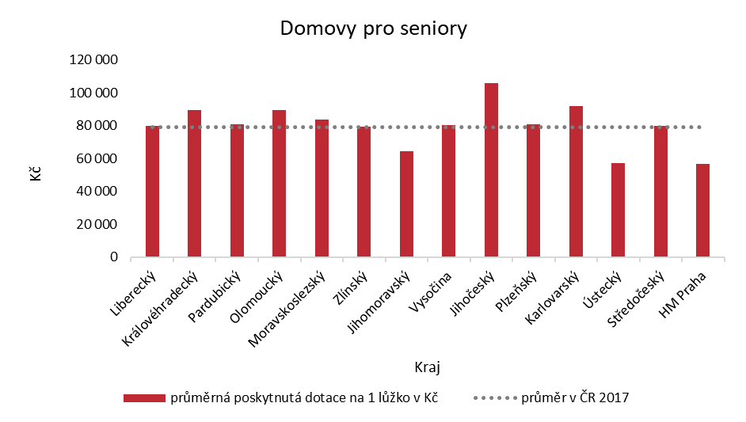
Zdroj: aplikace OKslužby – poskytovatel.

- Výše poskytnuté dotace na jedno lůžko v domovech pro osoby se zdravotním postižením v jednotlivých krajích v roce 2017
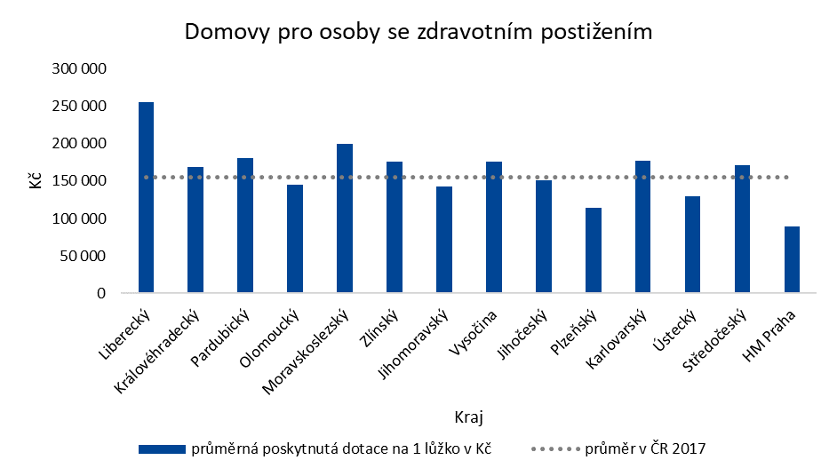
Zdroj: aplikace OKslužby – poskytovatel.

- Výše poskytnuté dotace na jedno lůžko v domovech se zvláštním režimem v jednotlivých krajích v roce 2017
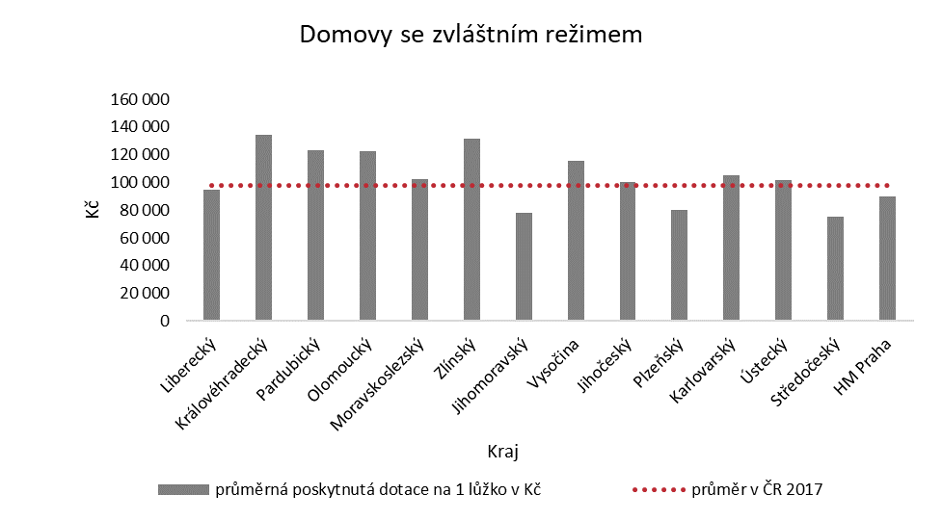
Zdroj: aplikace OKslužby – poskytovatel.

- Výše poskytnuté dotace na jedno lůžko v chráněném bydlení v jednotlivých krajích v roce 2017
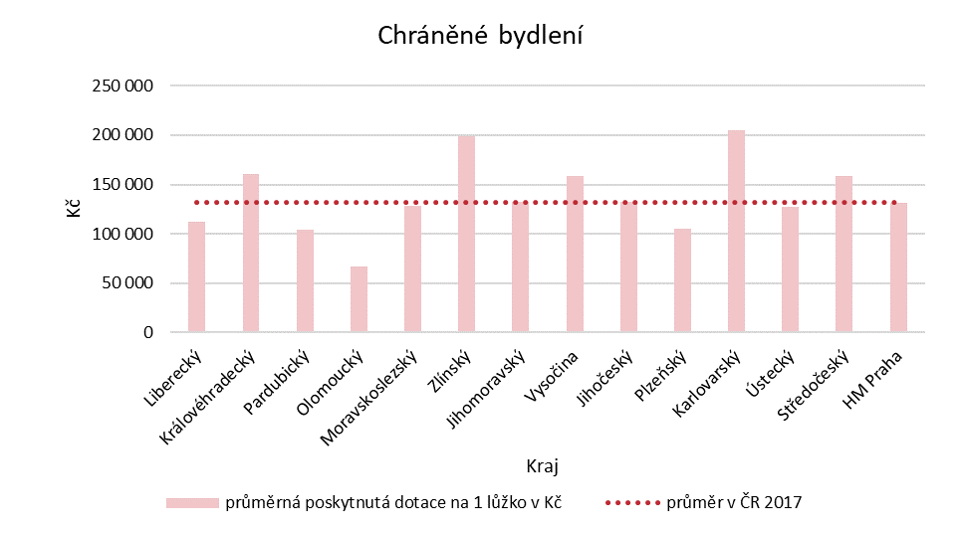
Zdroj: aplikace OKslužby – poskytovatel.

Zákon č. 108/2006 Sb., o sociálních službách.
Strategie sociálního začleňování 2014–2020, Národní strategie rozvoje sociálních služeb na období 2015, Národní strategie rozvoje sociálních služeb 2016–2025.
Ustanovení § 14 odst. 8 zákona č. 218/2000 Sb., o rozpočtových pravidlech a o změně některých souvisejících zákonů (rozpočtová pravidla).
Ustanovení § 39 odst. 1 a 3 zákona č. 218/2000 Sb., o rozpočtových pravidlech a o změně některých souvisejících zákonů (rozpočtová pravidla).
Ustanovení § 97–99 zákona č. 108/2006 Sb., o sociálních službách.
Zdroj: aplikace OKslužby – poskytovatel.
Pro výpočet byla použita hodnota dotací vyplacených jednotlivým poskytovatelům sociálních služeb uvedená v aplikaci OKslužby – poskytovatel a tvořící součást konečných přehledů o čerpání dotace. Do částky není zahrnuta dotace, kterou poskytovatelé sociálních služeb vrátili krajům v rámci jejího vyúčtování. Údaj o kapacitě služby byl převzat z žádostí podaných poskytovateli sociálních služeb prostřednictvím aplikace OKslužby – poskytovatel. Do celkové kapacity služby byly zahrnuty pouze podpořené služby, tj. nebyly do celkové kapacity zahrnuty služby, na které nebyla dotace poskytnuta. Dále byl zohledněn podíl jednotlivých krajů na celkové výši požadované dotace.
Viz dále příloha č. 2 kontrolního závěru.
Klasifikace zaměstnání dle CZ-ISCO.
Vyhláška č. 505/2006 Sb., kterou se provádějí některá ustanovení zákona o sociálních službách.
Nařízení vlády č. 98/2015 Sb., o provedení § 101a zákona o sociálních službách, ze dne 22. 4. 2015. Toto nařízení nabylo účinnosti dnem 1. 5. 2015 a poprvé bylo použito pro poskytnutí dotace na rok 2016.
Zákon č. 2/1969 Sb., o zřízení ministerstev a jiných ústředních orgánů státní správy České republiky.
Dle ustanovení § 101a zákona č. 108/2006 Sb., o sociálních službách; v předchozích letech označováno jako Program podpory A.
Dle ustanovení § 104 zákona č. 108/2006 Sb., o sociálních službách; v předchozích letech označováno jako Program podpory B.
Kontrolní působnost NKÚ dle zákona č. 166/1993 Sb., o Nejvyšším kontrolním úřadu, neumožňuje kontrolu dotací poskytovaných kraji / HM Prahou poskytovatelům sociálních služeb.
Dle ustanovení § 96 zákona č. 108/2006 Sb., o sociálních službách.
Usnesení vlády České republiky ze dne 21. března 2016 č. 245.
První stanovisko Legislativní rady vlády je ze dne 9. 3. 2017, druhé stanovisko ze dne 16. 3. 2017.
Plán legislativních prací vlády na rok 2018 schválený usnesením vlády České republiky ze dne 7. února 2018 č. 91.
Plán legislativních prací vlády na rok 2019 schválený usnesením vlády České republiky ze dne 12. prosince 2018 č. 830.
Síť sociálních služeb je souhrn sociálních služeb, které v dostatečné kapacitě, kvalitě a s odpovídající místní dostupností napomáhají řešit nepříznivou sociální situaci na území kraje.
Rozhodnutí o poskytnutí dotace z kapitoly státního rozpočtu 313 – MPSV na rok 2015, 2016 nebo 2017 (dále také „rozhodnutí o poskytnutí dotace“).
Vyhláška č. 367/2015 Sb., o zásadách a lhůtách finančního vypořádání vztahů se státním rozpočtem, státními finančními aktivy a Národním fondem (vyhláška o finančním vypořádání).
Ustanovení § 14 odst. 8 zákona č. 218/2000 Sb., o rozpočtových pravidlech a o změně některých souvisejících zákonů (rozpočtová pravidla).
Dle ustanovení § 2 odst. 1 zákona č. 129/2000 Sb., o krajích (krajské zřízení), spravuje kraj své záležitosti samostatně.
Ustanovení § 25 odst. 1 zákona č. 320/2001 Sb., o finanční kontrole ve veřejné správě a o změně některých zákonů (zákon o finanční kontrole).
Metodika Ministerstva práce a sociálních věcí pro poskytování dotací ze státního rozpočtu krajům a Hlavnímu městu Praze pro rok 2015, Metodika Ministerstva práce a sociálních věcí pro poskytování dotací ze státního rozpočtu krajům a Hlavnímu městu Praze pro rok 2016 a Metodika Ministerstva práce a sociálních věcí pro poskytování dotací ze státního rozpočtu krajům a Hlavnímu městu Praze pro rok 2017.
U poskytovatelů, kterým bylo vydáno rozhodnutí o registraci, a dále u poskytovatelů sociálních služeb dle ustanovení § 84 zákona č. 108/2006 Sb., o sociálních službách.
Zákon č. 254/2014 Sb., kterým se mění zákon č. 108/2006 Sb., o sociálních službách, ve znění pozdějších předpisů, zákon č. 111/2006 Sb., o pomoci v hmotné nouzi, ve znění pozdějších předpisů, a zákon č. 73/2011 Sb., o Úřadu práce České republiky a o změně souvisejících zákonů, ve znění pozdějších předpisů.
Dle ustanovení § 101a zákona č. 108/2006 Sb., o sociálních službách.
Dle ustanovení § 88 a § 89 zákona č. 108/2006 Sb., o sociálních službách.
Dle ustanovení § 73 až § 77 zákona č. 108/2006 Sb., o sociálních službách.
Dle ustanovení § 34 zákona č. 108/2006 Sb., o sociálních službách.
Zdroj: MPSV – statistické ročenky z oblasti práce a sociálních věcí za roky 2015, 2016 a 2017.
Sociální služby jsou financovány formou vyrovnávací platby upravené rozhodnutím Komise 2012/21/EU ze dne 20. prosince 2011, o použití čl. 106 odst. 2 Smlouvy o fungování Evropské unie na státní podporu ve formě vyrovnávací platby za závazek veřejné služby udělené určitým podnikům pověřeným poskytováním služeb obecného hospodářského zájmu, a Rámcem Evropské unie pro státní podporu ve formě vyrovnávací platby za závazek veřejné služby (2011) (2012/C 8/03). Úhrady od uživatelů a úhrady od zdravotních pojišťoven na ošetřovatelskou a rehabilitační zdravotnickou péči nejsou vyrovnávací platbou.
Dle ustanovení § 37 odst. 2 zákona č. 108/2006 Sb., o sociálních službách, je základní sociální poradenství základní činností při poskytování všech druhů sociálních služeb a poskytovatelé sociálních služeb jsou vždy povinni tuto činnost zajistit.

